«Абзал және К» ТС-нің жұмысшыларымен кездесу

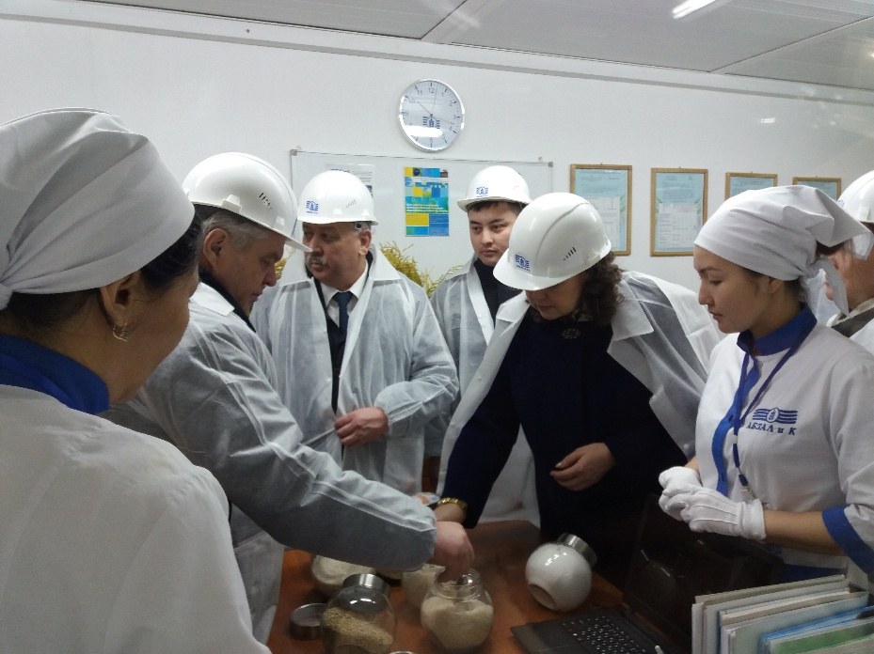
2018 жылғы 30 наурыз күні Қазақстан Республикасы Парламенті Мәжілісі төрағасының орынбасары Владимир Божко және Мәжіліс депутаттары Наталья Жұмаділдаева, Абзал Ералиев, Кеңес Абсатиров және Балаим Кесебаева Қызылорда қаласындағы «Абзал және К» ТС-нің жұмыс барысымен танысып, жұмысшыларымен кездесті. Депутаттар Елбасының «Бес әлеуметтік бастамасы» туралы ойларымен бөлісіп, аталмыш бастамалар аясында шағын және орта бизнесті дамыту қажеттілігі мен атқарылатын шаралар туралы тоқталды.
Сонымен қатар, облыстық жұмыспен қамтуды үйлестіру және әлеуметтік бағдарламалар басқармасының ғимаратында жұмыспен қамту саласының, көші-қон полициясы өкілдері және әлеуметтік қызметкерлердің қатысуымен кездесу ұйымдастырылды.
Кездесу барысында облыстық басқарма басшысы Т. Дүйсебаев аталмыш бағытта атқарылған шаралармен таныстырып, алдағы уақытқа жоспарланған жобаларды атап өтті.
Өз кезегінде ҚР Парламенті Мәжілісінің депутаты Б. Кесебаева Елбасының «Бес әлеуметтік бастамасы» аясында салық заңнамасына енгізілетін өзгерістер мен халықты тұрғын үймен қамтамасыз ету мәселесі бойынша баяндама жасады.
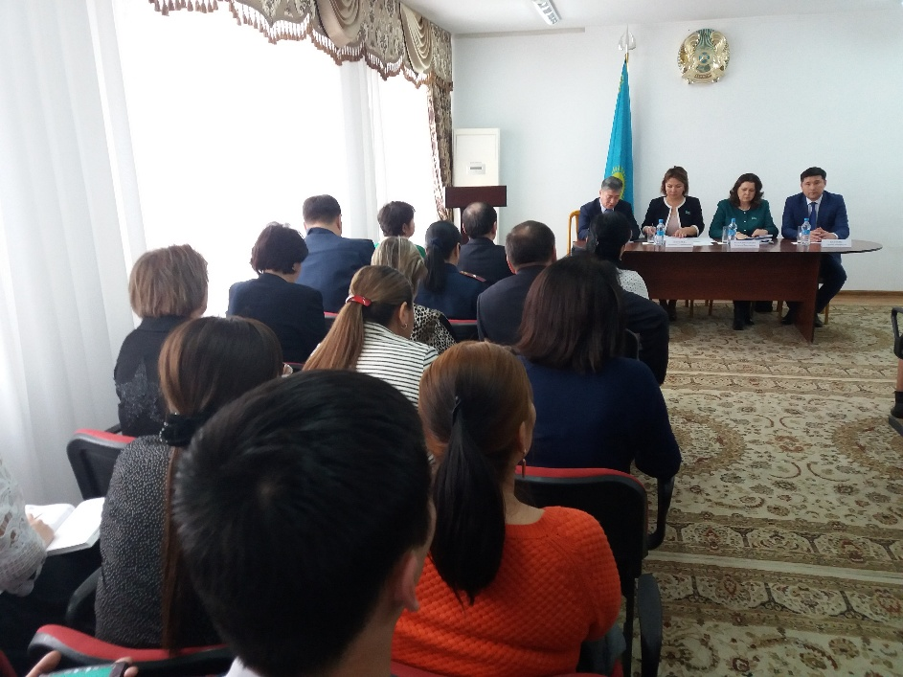
Депутат Н. Жұмаділдаева өз баяндамасында білім беру гранттары мен студенттерді жатақханамен қамту мәселесіне тоқталды. Сонымен қатар, аталмыш басқармалардың әлеуметтік бастамалрды жүзеге асырудағы рөлі, оның ішінде еңбек нарығындағы сұраныстар мен жаңа мамандарды дайындаудағы қажеттіліктерді анықтаудағы маңызы туралы айтылды.
Кездесуде депутаттарға ішкі көші-қон, шет елден келуші еңбек мигранттары мен аз қамтылған отбасыларды әлеуметтік қолдау мәселелері туралы сұрақтар қойылып, тұщымды жауаптар берілді. Халыққа қызмет көрсету саласын дамыту бойынша тың ұсыныстар ескеріліп, депутаттар тарапынан назарға алынды.

